Министерство науки и высшего образования Российской Федерации

федеральное государственное автономное образовательное

учреждение высшего образования

Национальный исследовательский университет ИТМО

Факультет Систем Управления и Робототехники

Дисциплина: Технологические инновации в производстве

Отчет

по лабораторной работе № 2

Геометрические преобразования изображений

 Выполнила: Алексеева Ю. В.

Группа: R33362

 Преподаватель: Шаветов С.В.

Санкт-Петербург

2021 г.

**Цель работы:**

Освоение основных видов отображений и использование геометрических преобразований для решения задач пространственной коррекции изображений.

**Ход работы:**

1. Геометрические преобразования.

Возьмем случайное изображения для анализа



*Рисунок 1.1 Исходное изображение (мем)*

Сдвиг изображения произведем на 80 и 200 пикселей по осям 𝑂𝑥 и 𝑂𝑦 соответственно. Размер исходного рисунка 1280 х 768 пикселей.

Листинг 1.1 Сдвиг изображения

I = imread('L:\laba1.jpg');

T = [1 0 0; 0 1 0; 80 200 1];

tform = affine2d(T);

Isdv = imwarp(I, tform,'Interp', 'nearest','OutputView',… imref2d(size(I), [1 size(I,2)], [1 size(I,1)]));

imshow(Isdv);



*Рисунок 1.2 Изображение со сдвигом*

Можем отразить наше изображение вдоль оси ОХ

Листинг 1.2 Отражение изображения

T = [1 0 0; 0 -1 0; 0 0 1];

tform = affine2d(T);

Iotr = imwarp(I, tform);

figure;

imshow(Iotr);



*Рисунок 1.3 Отраженное изображение*

Исходное изображение может быть увеличено или уменьшено

Листинг 1.3 Уменьшение исходного изображения в два раза

T = [0.5 0 0; 0 0.5 0; 0 0 1];

tform = affine2d(T);

Iumen = imwarp(I, tform);

imshow(Iumen);



*Рисунок 1.4 Уменьшенное изображение*

Также мы можем повернуть изображение на заданный угол

Листинг 1.4 Поворот изображения

phi = 30*pi/180;

T = [cos(phi) sin(phi) 0; -sin(phi) cos(phi) 0; 0 0 1];

tform = affine2d(T);

Ipov = imwarp(I, tform);

imshow(Ipov);



*Рисунок 1.5 Повернутое на 30 градусов изображение*

Выше были рассмотрены конформные отображения, при которых сохраняется форма бесконечно малых фигур и углы между кривыми в точках их пересечения. Существуют также аффинные отображения, при которых параллельные прямые переходят в параллельные прямые, пересекающиеся в пересекающиеся, скрещивающиеся в скрещивающиеся; сохраняются отношения длин отрезков, лежащих на одной прямой (или на параллельных прямых), и отношения площадей фигур. Рассмотрим и их

Листинг 1.5 Скос изображения

T = [1 0 0; 0.2 1 0; 0 0 1];

tform = affine2d(T);

Iscos = imwarp(I, tform);

imshow(Iscos);



*Рисунок 1.6 Скошенное при s = 0.2 изображение*

1. Кусочно-линейные преобразования

Пример кусочно-линейного отображения – левая половина изображения остается без изменений, а правая растягивается в два раза вдоль оси 𝑂𝑥.

Листинг 2.1 Растяжение правой части изображения

imid = round(size(I,2) / 2);

I_left = I(:, 1:imid, :);

stretch = 2;

I_right = I(:, (imid + 1:end), :);

T = [stretch 0 0; 0 1 0; 0 0 1];

tform = affine2d(T);

I_scale = imwarp(I_right, tform);

I_piecewiselinear = [I_left I_scale];

imshow(I_piecewiselinear);



*Рисунок 2.1 Изображение с растянутой правой частью (правую собаку деформировало)*

1. Нелинейные преобразования

Проекционное отображение — это отображение, при котором прямые линии остаются прямыми линиями, однако геометрия фигуры может быть нарушена, т. к. данное отображение в общем случае не сохраняет параллельности линий.

Листинг 3.1 Проективное отображение при А = 2.1

T = [2.1 0.35 0; 0.2 2.1 0; 0.00075 0.0005 1];

tform = projective2d(T);

I_projective = imwarp(I, tform);

imshow(I_projective);



*Рисунок 3.1 Изображение после нелинейного преобразования (проективное отображение)*

Полиномиальное отображение — это отображение исходного изображения с помощью полиномов.

Листинг 3.2 Полиномиальное отображение с заданной матрицей преобразования

[numRows, numCols, Layers] = size(I);

T = [0 0; 1 0; 0 1; 0.00001 0; 0.002 0; 0.001 0];

for k=1:1:Layers

for y=1:1:numCols

for x=1:1:numRows

xnew = round(T(1,1)+T(2,1)*…

x+T(3,1)*y+T(4,1)*x^2+T(5,1)*x*y+T(6,1)*y^2);

ynew = round(T(1,2)+T(2,2)*…

x+T(3,2)*y+T(4,2)*x^2+T(5,2)*x*y+T(6,2)*y^2);

I_polynomial(xnew,ynew,k) = I(x,y,k);

end

end

end

imshow(I_polynomial);

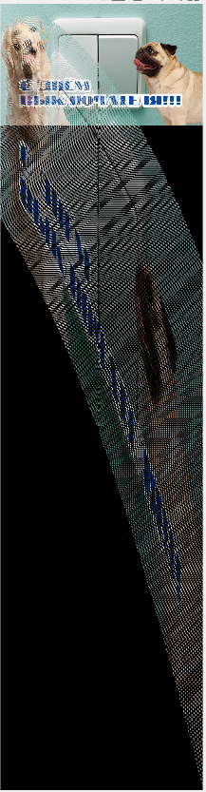

*Рисунок 3.2 Изображение после полиномиального искажения*

В качестве еще одного из примеров нелинейного преобразования можно рассмотреть гармоническое искажение изображения.

Листинг 3.3 Синусоидальное искажение

[xi,yi] = meshgrid(1:numCols,1:numRows);

imid = round(size(I,2)/2);

u = xi + 20*sin(2*pi*yi/90);

v = yi;

tmap_B = cat(3,u,v);

resamp = makeresampler('linear','fill');

I_sinusoid = tformarray(I,[],resamp,[2 1],[1 2],[],tmap_B,.3);

imshow(I_sinusoid);

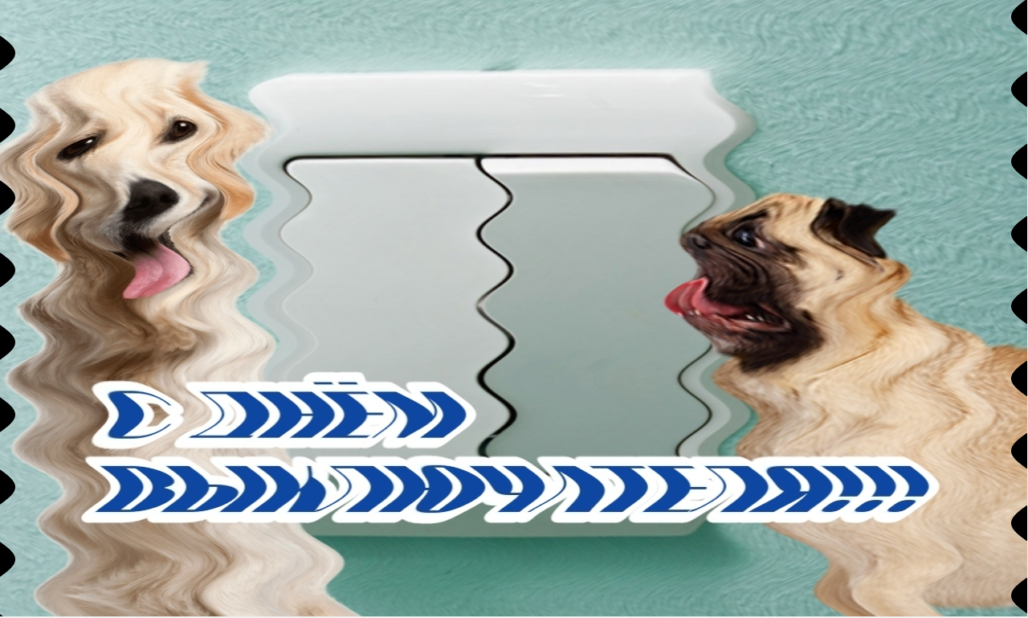

*Рисунок 3.3 Результат синусоидального искажения*

При формировании изображения оптической системой на нем может возникнуть дисторсия. Дисторсия – это оптическое искажение, выражающееся в искривлении прямых линий.

Листинг 3.4 Бочкообразная дисторсия

[numRows, numCols, Layers] = size(I);

[xi,yi] = meshgrid(1:numCols,1:numRows);

imid = round(size(I,2)/2);

xt = xi(:) - imid;

yt = yi(:) - imid;

[theta,r] = cart2pol(xt,yt);

F3 = -0.0005;

R = r + F3 * r.^2;

[ut,vt] = pol2cart(theta, R);

u = reshape(ut, size(xi)) + imid;

v = reshape(vt, size(yi)) + imid;

tmap_B = cat(3, u, v);

resamp = makeresampler('linear','fill');

I_barrel = tformarray(I,[],resamp,[2 1],[1 2],[],tmap_B,.3);

imshow(I_barrel);

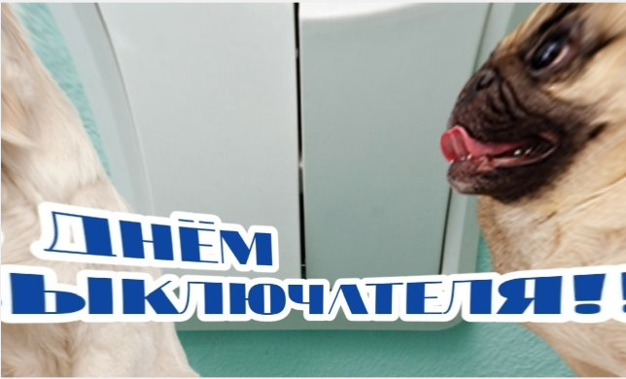

*Рисунок 3.4 Изображение после наложения бочкообразной дисторсии пятого порядка*

Листинг 3.5 Подушкообразная дисторсия

[xi,yi] = meshgrid(1:numCols,1:numRows);

imid = round(size(I,2)/2);

xt = xi(:) - imid;

yt = yi(:) - imid;

[theta,r] = cart2pol(xt,yt);

F3 = -0.003;

R = r + F3 * r.^2;

[ut,vt] = pol2cart(theta, R);

u = reshape(ut, size(xi)) + imid;

v = reshape(vt, size(yi)) + imid;

tmap_B = cat(3, u, v);

resamp = makeresampler('linear','fill');

I_pillow = tformarray(I,[],resamp,[2 1],[1 2],[],tmap_B,.3);

imshow(I_pillow);

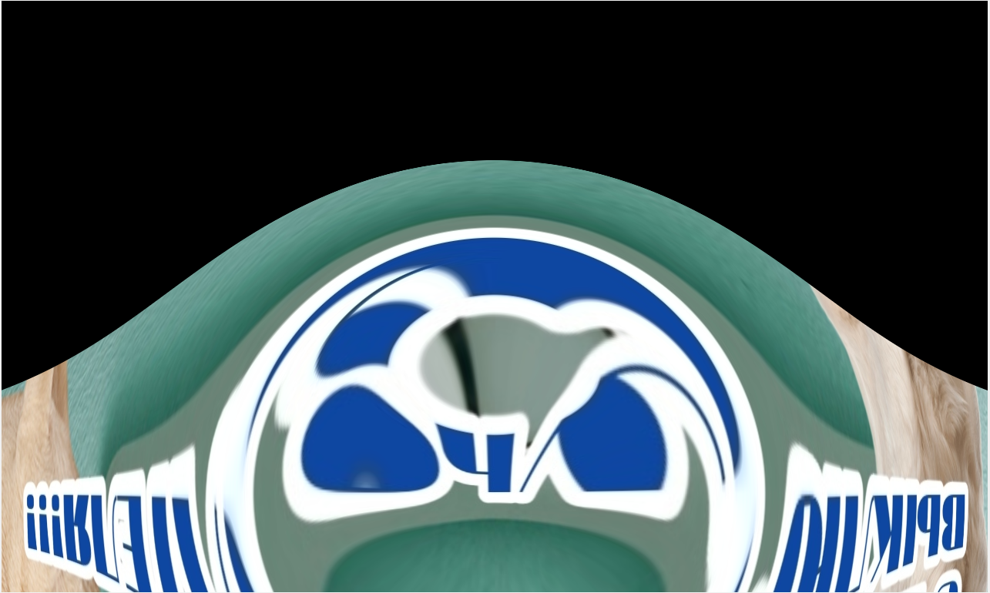

*Рисунок 3.5 Изображение после наложения подушкообразной дисторсии пятого порядка*

Геометрические преобразования можно использовать, например, для построения мозаики из нескольких изображений. Мозаика («сшивка», «склейка») — это объединение двух или более изображений в единое целое, причем системы координат склеиваемых изображений могут отличаться из-за разного ракурса съемки, изменения положения камеры или движения самого объекта.

Листинг 3.6 Сшивка изображений

topPart = imread('L:\laba5.jpg');

botPart = imread('L:\laba6.jpg');

topPartHT = im2double(rgb2gray(topPart));

botPartHT = im2double(rgb2gray(botPart));

[numRowsTop, numColsTop, Layers] = size(topPartHT);

[numRowsBot, numColsBot] = size(botPartHT);

intersecPart = 5;

botPartCorrHT = zeros(intersecPart,numColsBot);

topPartCorrHT = zeros(intersecPart,numColsTop);

correlationArray = [];

for j = 1:1:numColsBot

for i = 1:1:intersecPart

botPartCorrHT(i,j) = botPartHT(i,j);

end

end

for j = 0:1:numRowsTop-intersecPart

for i = 1:1:intersecPart

topPartCorrHT(i,:) = topPartHT(i+j,:);

end

correlationCoefficient = corr2(topPartCorrHT, botPartCorrHT);

correlationArray = [correlationArray correlationCoefficient];

correlationCoefficient = 0;

end

[M, I] = max(correlationArray);

numRowsBotCorr = numRowsBot + I - 1;

for k = 1:1:Layers

for j = 1:1:numColsBot

for i = 1:I-1

_img(i,j,k) = topPart(i,j,k);

end

for i = I:1:numRowsBotCorr

result_img(i,j,k) = botPart(i-I+1,j,k);

end

end

end

figure;

imshow(topPart);

imshow(botPart);

imshow(result_img);

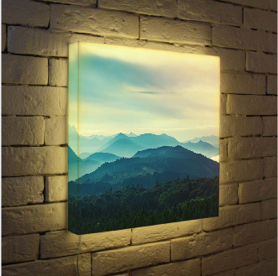

*Рисунок 3.6 Первое изображение для склейки*

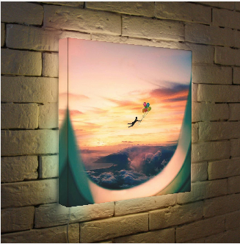

*Рисунок 3.7 Второе изображение для склейки*

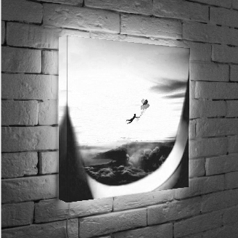

*Рисунок 3.8 Полученное изображение (на картинке как горы, так и человек)*

Вывод: в ходе проделанной работы были рассмотрены различные виды преобразований. Каждое из них может изменить изображение и будет полезно для решения задач пространственной коррекции.